Все не то, чем кажется

Ваш ребенок смотрит познавательный канал или мультфильм, и кажется, что всё в порядке. Но действительно ли это так? За безобидными названиями групп вhttps://beldver.ru/upload/iblock/aab/tv8dtrcl5gl6igufwi3v0kyluxbe3mk8.jpg и могут скрываться деструктивные идеи. Они маскируются под развлекательный контент, но на самом деле продвигают опасные установки и манипуляции.

Что может скрываться за безобидными названиями?

🙂Опасные челленджи – задания, призывающие к риску или самоповреждению.

🙂Пропаганда насилия – скрытые призывы к агрессии или антисоциальным действиям.

🙂Экстремистские идеи – радикальные взгляды, направленные на подрыв общественного порядка.

🙂Кибербуллинг – травля и унижение детей в закрытых группах.

🙂Романтизация криминала – пропаганда криминального образа жизни, привлечение к незаконной деятельности.

🙂Манипуляции и психологическое давление – прямое влияние на сознание ребенка для получения выгоды или участия в опасных действиях.

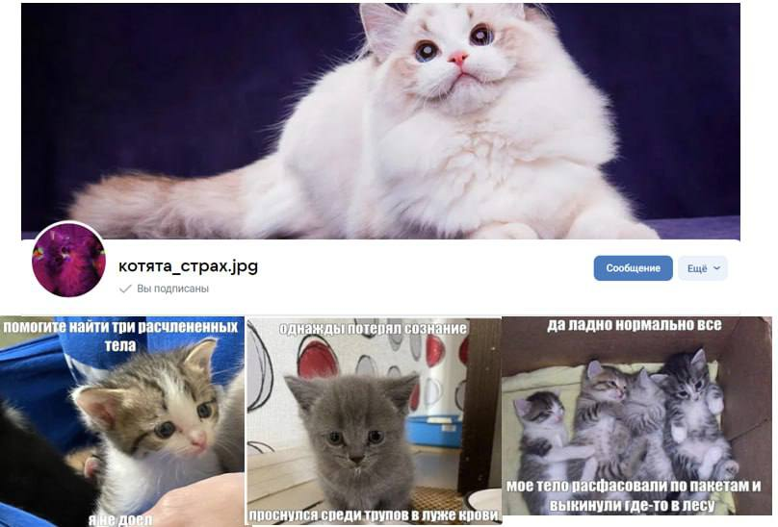

На первый взгляд, группа с нормальным названием и изображениями котят кажется безобидной. Однако за этими картинками скрывается деструктивный контент с тревожными сообщениями, которые могут негативно повлиять на психику ребенка.

В современном мире **важно** защищать подростков от влияния **терроризма и экстремизма.** Через интернет и соцсети дети могут попасть под влияние радикальных идей, поэтому **наша задача** – быть внимательными, общаться с детьми и поддерживать их в сложных ситуациях.

Рекомендации, которые помогут выявить потенциальную опасность:  
💣 **Изменение поведения и взглядов** (резкое изменение интересов, секретность, изоляция от семьи и друзей)

💣 **Изменение интернет-активности** (общение с незнакомцами, посещение подозрительных сайтов, использование шифрованных мессенджеров, активное участие в онлайн-дискуссиях на радикальные темы)

💣 **Изменение внешнего вида и поведения** (резкое изменение внешнего вида, изменение в речевых оборотах, участие в подозрительных мероприятиях)

**💣 Повышенная агрессивность и радикальные идеи** (проявление агрессии, отрицание демократических ценностей)

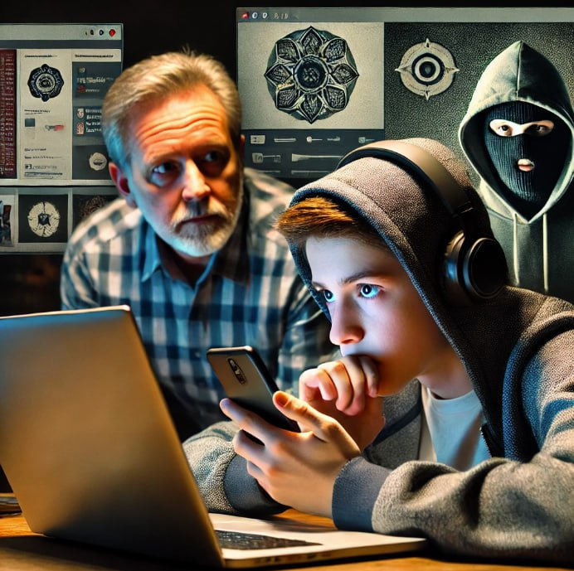💣 **Наличие финансовых переводов или подозрительных покупок** (необъяснимые финансовые операции, приобретение необычных товаров)

Внимание

Мошенники активно вербуют детей в интернете!

В условиях специальной военной операции участились случаи, когда мошенники через соцсети и мессенджеры вербуют детей для незаконных действий, таких как поджоги и провокационные лозунги, скрывая истинные цели. Это может привести к серьезным последствиям для подростков.

Важно знать

🙂 **Мошенники часто маскируются под работодателей или активистов** и предлагают детям легкий заработок за выполнение опасных заданий.

🙂 **Они используют манипуляции,** обращаясь к чувству справедливости или предлагая большие деньги.

🙂 **Дети не всегда понимают, что их вовлекают в незаконные действия**, и могут оказаться втянутыми в серьезные правонарушения.

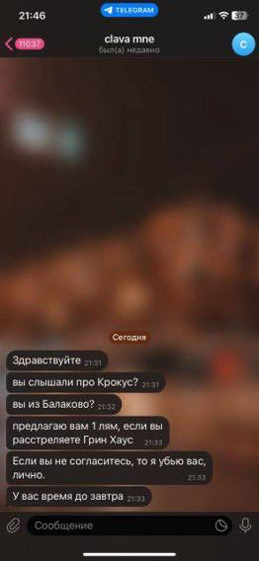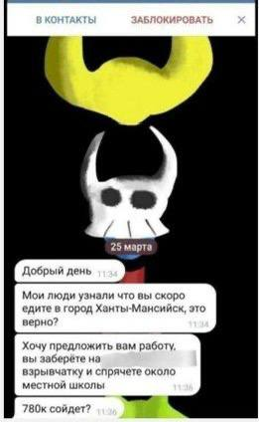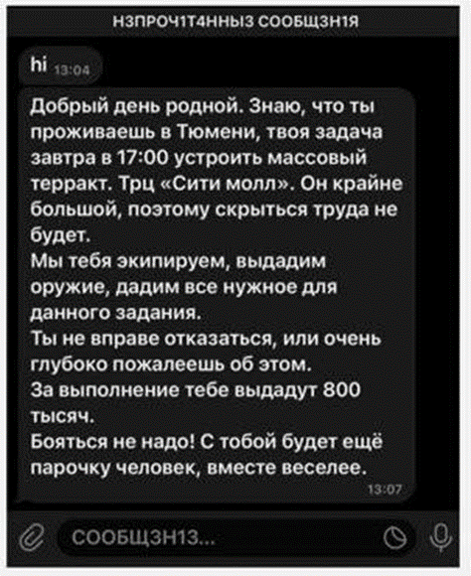

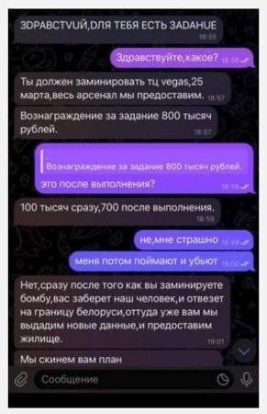

Как защитить

* **Обсудите с ребенком опасность общения с незнакомцами в интернете.** Объясните, что обещания легкого заработка могут скрывать серьезные последствия.
* **Проговорите, какие предложения должны вызывать подозрение.** Если предлагают сделать что-то незаконное, всегда нужно сказать «нет».
* **Следите за кругом общения ребенка в сети**, особенно за новыми знакомыми и предложениями.
* **Призовите ребенка делиться любой информацией** о подозрительных сообщениях и не принимать решения самостоятельно.